5.5寸副屏软件安装使用说明

1. 下载运行软件和主题文件

打开 <http://www-cn.gwpst.com/DriverDownload.html> 进入官网下载安装软件和主题

(后续正式网址为：[http://www.gwpst.cn/DriverDownload.html](http://www-cn.gwpst.com/DriverDownload.html) )



软件下载完成后点击安装然后等待一会儿安装完成。



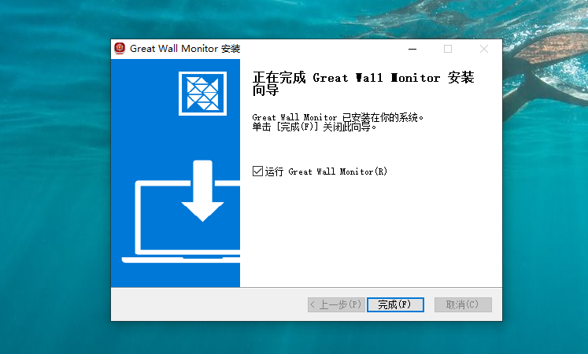

二．软件基础设置

打开软件，将副屏连接到电脑，进入软件首页并点击左边的设置选项进入使用前的软件基础设置页面。

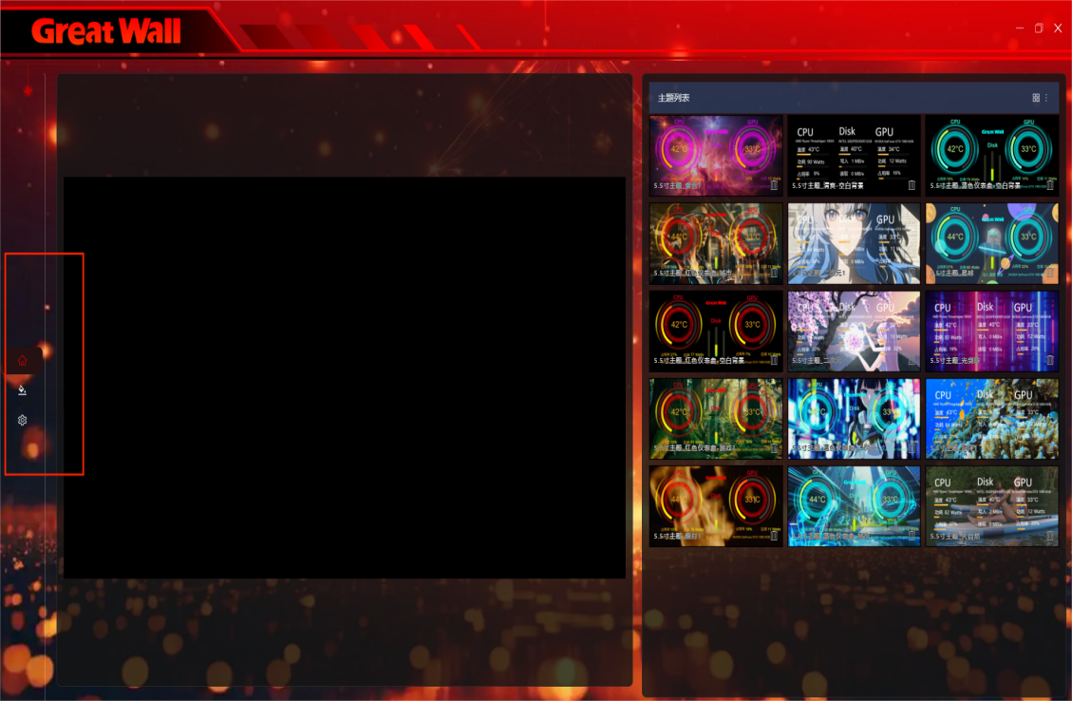

在设置页面右上方可以对软件的语言，温度单位，是否开机启动等进行设置，右下方点击两个检查更新以确保软件处在最新版本，在左边的CPU、显卡、内存、硬盘上可以选择需要显示的设备参数,设置好后点击左边的主页进入主页页面。

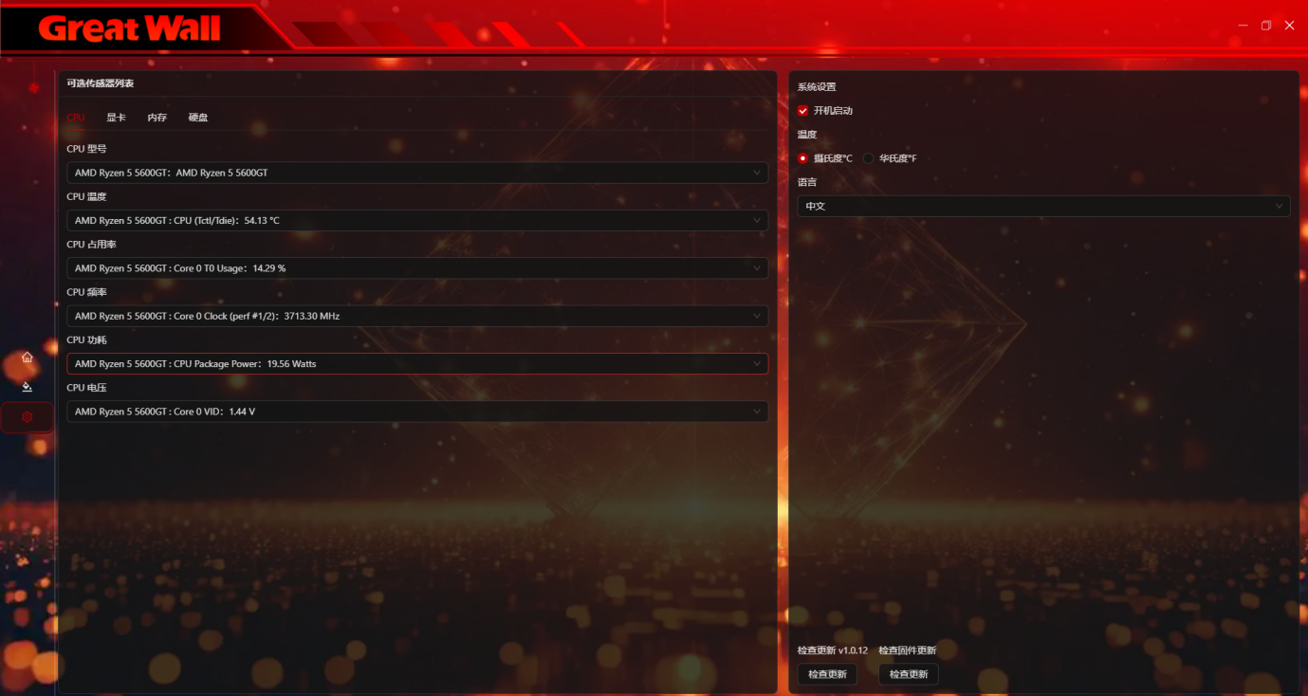

三．主题包导入编辑

把下载的主题包解压，并通过点击右上方的三个小点位置下的批量导入，对主题进行批量导入，导入后主题会在右边显示，选择需要显示的主题即可。

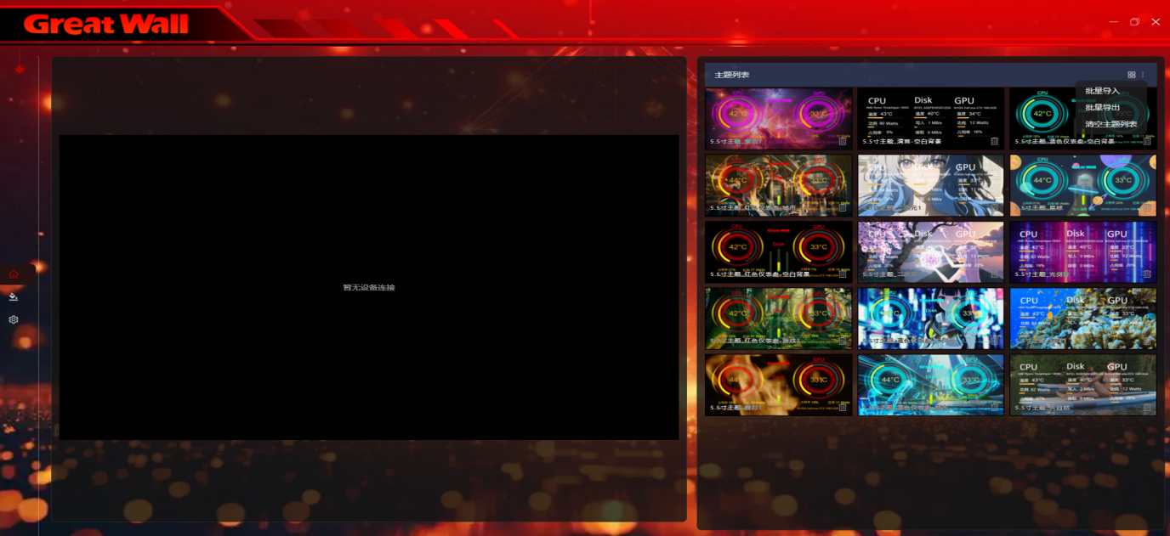

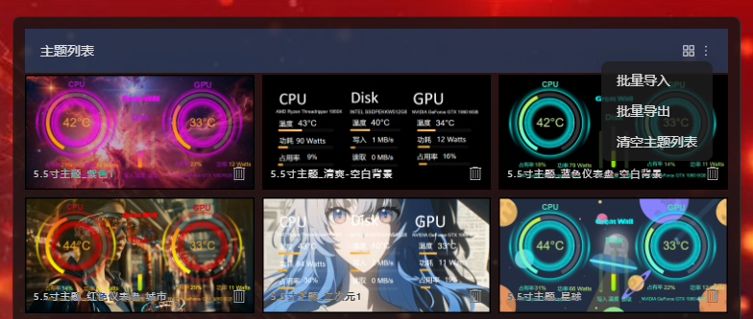

如果需要对主题进行编辑，需要点击左边的主题编辑选项进入编辑页面。

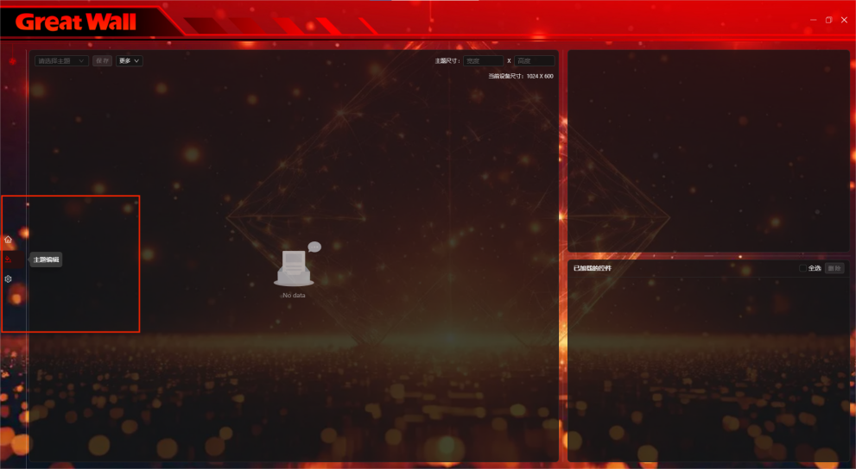

然后点击左上方的请选择主题，选择需要编辑的主题。在这个页面可以对各项参数进行更改。可以通过右边的调整面板对数据、文本、颜色、图形进行更改。在已加载的控件中可以对数据图层的位置进行拖动调整以及进行文件夹打包。

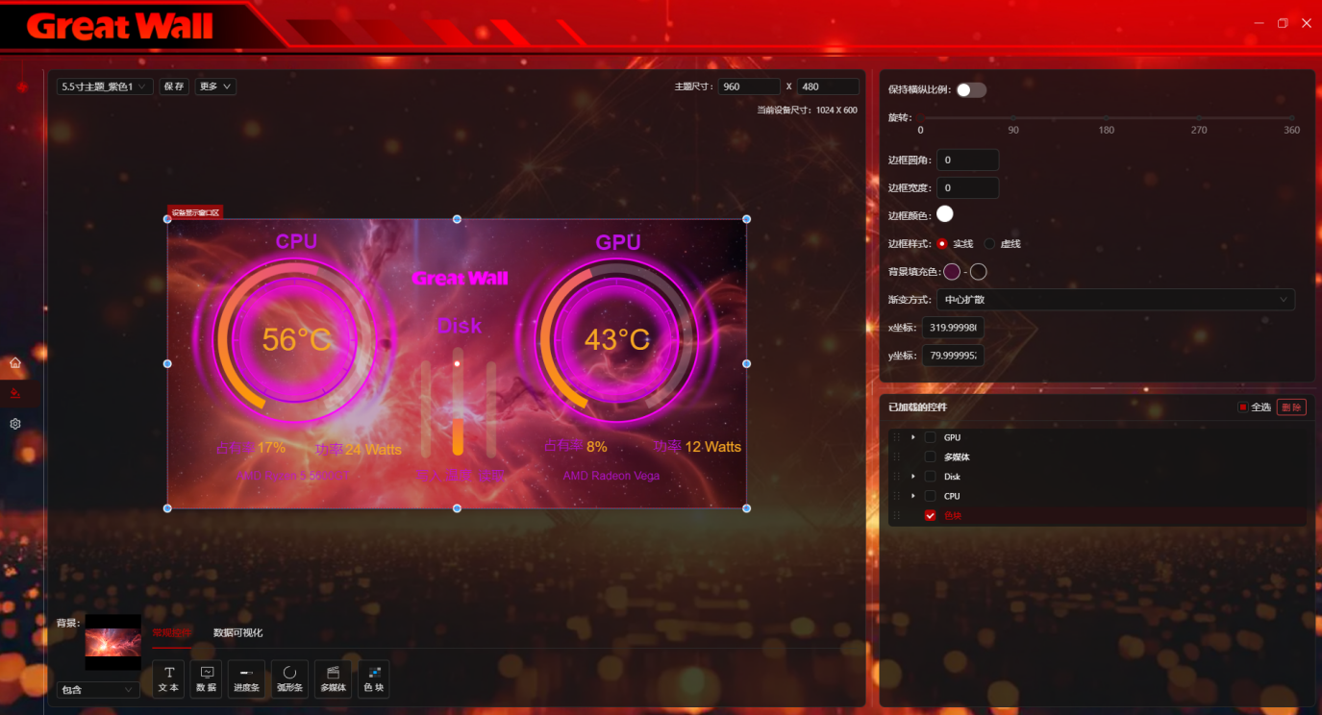

点击更多选项中的新建，可以新建一个空白的主题，给新建的主题命名以及根据副屏的尺寸设置大小。

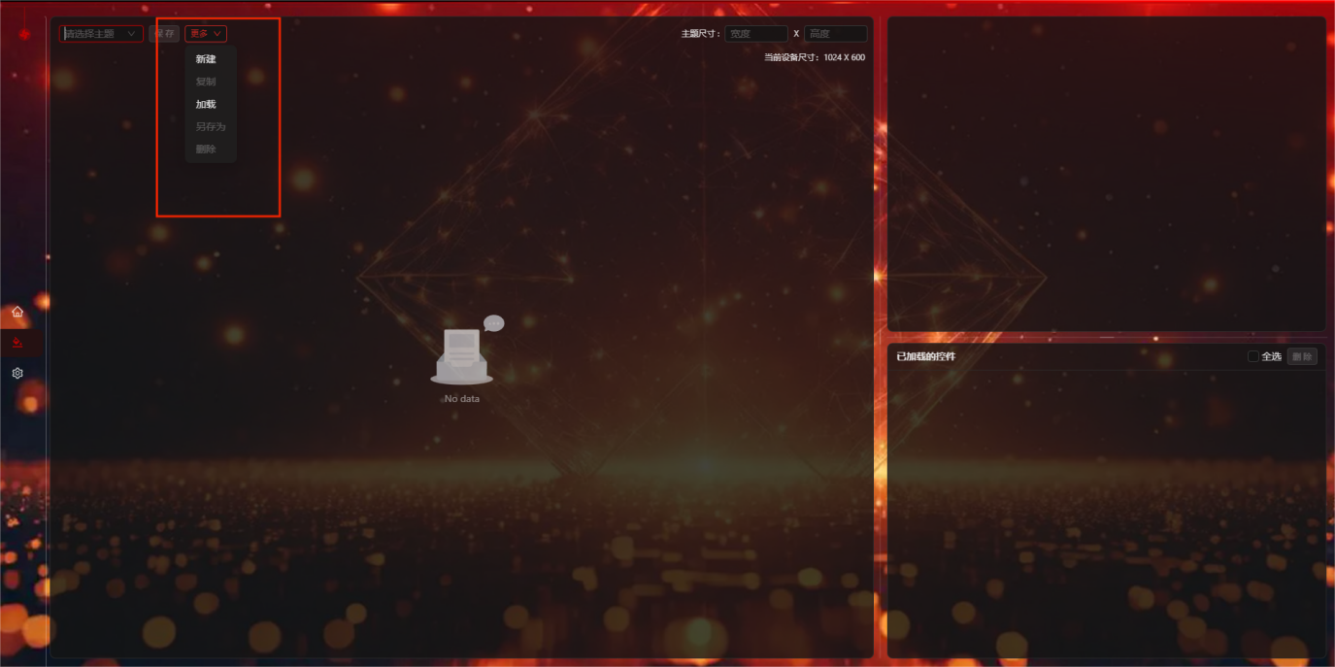



通过点击下方的多媒体可以导入自己的图片视频素材，进行主题DIY 编辑。文本选项可以自主输入文案，数据选项可以选择需要显示的数据，进度条和弧形条动态显示数据，可以配合数据更加直观显示，编辑好后点击保存选项即可。它将会在主页中显示。

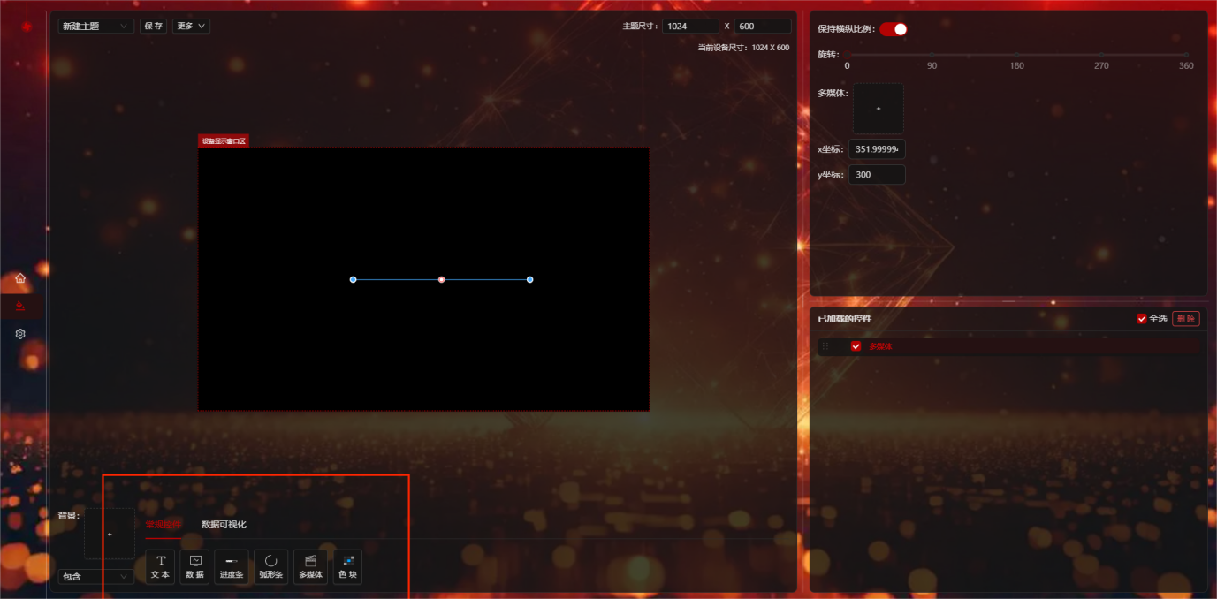

备注：软件暂不支持Windows 7系统版本